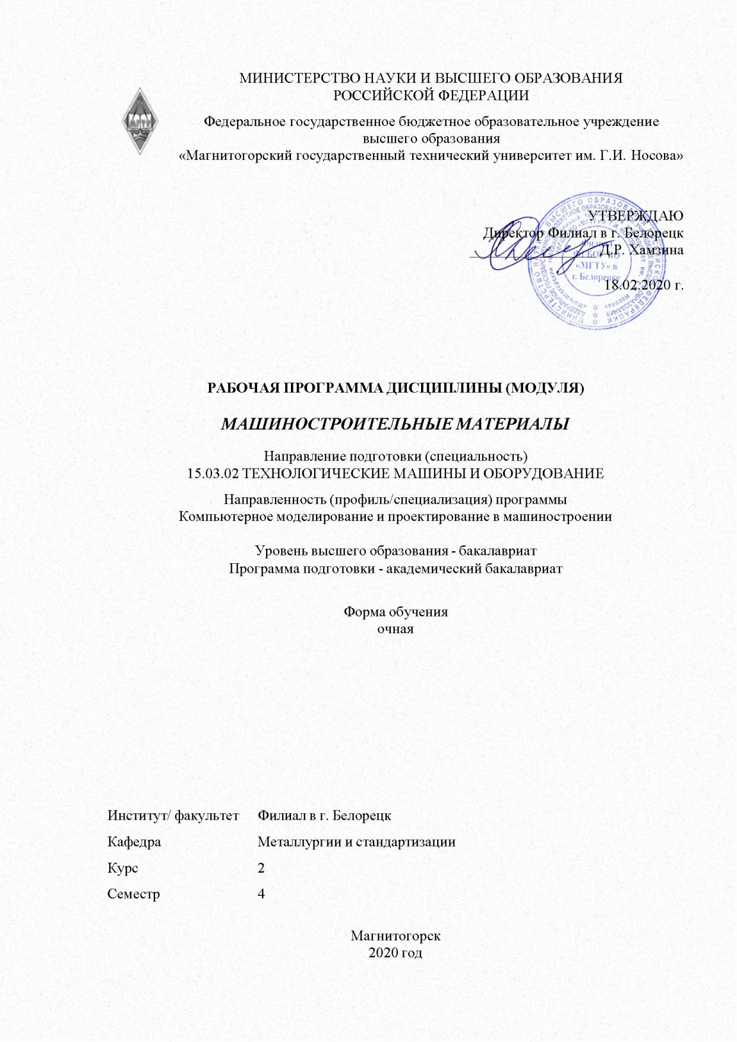

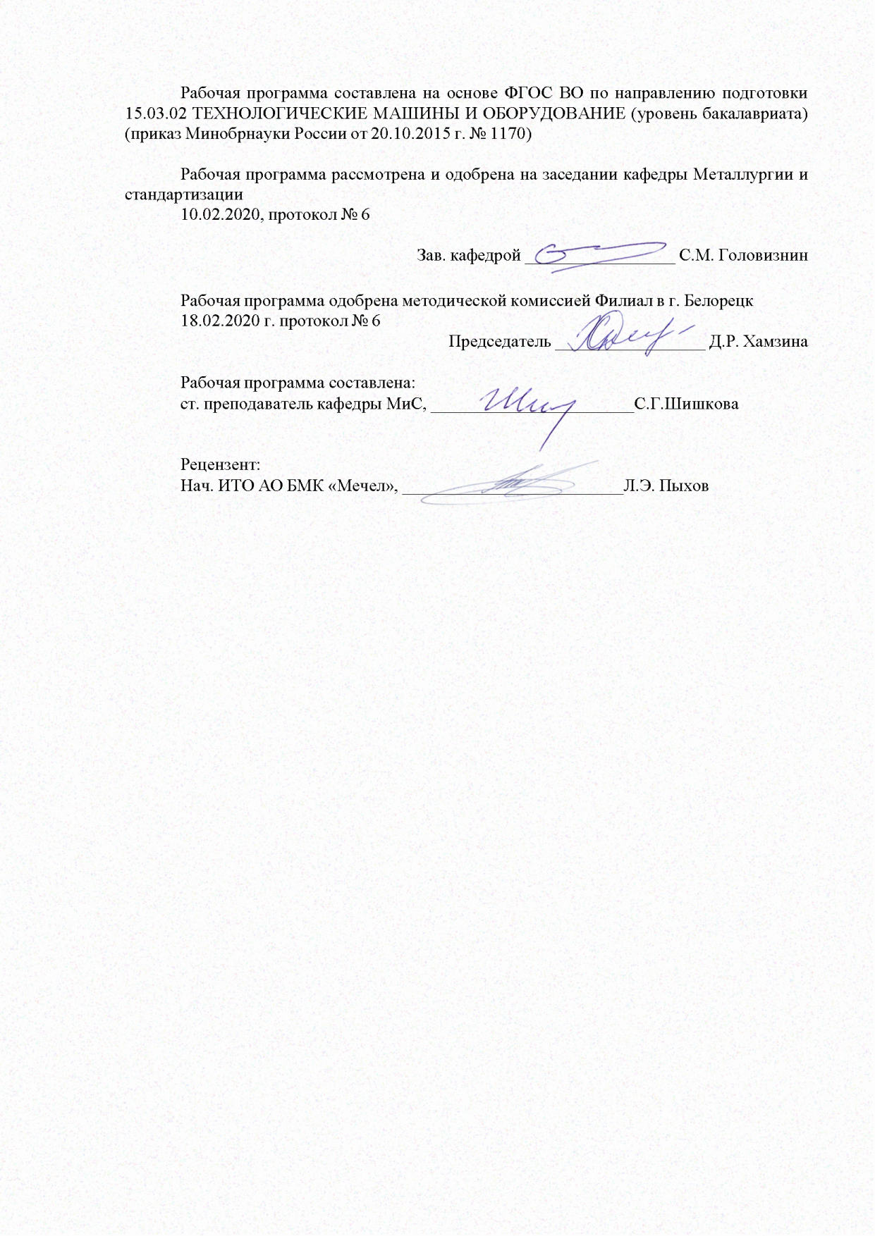

|  |  |
| --- | --- |
| **Лист** **актуализации** **рабочей** **программы** | |
|  |  |
|  | |
|  |  |
|  | |
|  |  |
| Рабочая программа пересмотрена, обсуждена и одобрена для реализации в 2021 - 2022 учебном году на заседании кафедры Металлургии и стандартизации | |
|  |  |
|  | Протокол от __ __________ 20__ г. № __  Зав. кафедрой _________________ С.М. Головизнин |
|  |  |
|  | |
|  |  |
|  | |
|  |  |
| Рабочая программа пересмотрена, обсуждена и одобрена для реализации в 2022 - 2023 учебном году на заседании кафедры Металлургии и стандартизации | |
|  |  |
|  | Протокол от __ __________ 20__ г. № __  Зав. кафедрой _________________ С.М. Головизнин |
|  |  |
|  | |
|  |  |
|  | |
|  |  |
| Рабочая программа пересмотрена, обсуждена и одобрена для реализации в 2023 - 2024 учебном году на заседании кафедры Металлургии и стандартизации | |
|  |  |
|  | Протокол от __ __________ 20__ г. № __  Зав. кафедрой _________________ С.М. Головизнин |
|  |  |
|  | |
|  |  |
|  | |
|  |  |
| Рабочая программа пересмотрена, обсуждена и одобрена для реализации в 2024 - 2025 учебном году на заседании кафедры Металлургии и стандартизации | |
|  |  |
|  | Протокол от __ __________ 20__ г. № __  Зав. кафедрой _________________ С.М. Головизнин |

|  |  |
| --- | --- |
| **1** **Цели** **освоения** **дисциплины** **(модуля)** | |
| Целью освоения дисциплины «Машиностроительные материалы» является получение знаний по свойствам современных материалов, применяемых в машиностроении | |
|  |  |
| **2** **Место** **дисциплины** **(модуля)** **в** **структуре** **образовательной** **программы** | |
| Дисциплина Машиностроительные материалы входит в базовую часть учебного плана образовательной программы.  Для изучения дисциплины необходимы знания (умения, владения), сформированные в результате изучения дисциплин/ практик: | |
| Введение в направление | |
| Физика | |
| Химия | |
| Знания (умения, владения), полученные при изучении данной дисциплины будут необходимы для изучения дисциплин/практик: | |
| Технология конструкционных материалов | |
| Основы технологии машиностроения | |
| Основы теории трения и изнашивания | |
| Проектирование металлоконструкций | |
|  |  |
| **3** **Компетенции** **обучающегося,** **формируемые** **в** **результате** **освоения**  **дисциплины** **(модуля)** **и** **планируемые** **результаты** **обучения** | |
| В результате освоения дисциплины (модуля) «Машиностроительные материалы» обучающийся должен обладать следующими компетенциями: | |
|  |  |
| Структурный  элемент  компетенции | Планируемые результаты обучения |
| ПК-16 умением применять методы стандартных испытаний по определению физико- механических свойств и технологических показателей используемых материалов и готовых изделий | |
| Знать | - технологию обработки сталей и сплавов  - основные группы и классы современных материалов, их свойства и области применения, принципы выбора |
| Уметь | - определить особенности строения специальных марок сталей  - определять физико-механические свойства машиностроительных материалов |
| Владеть | - определять причины возникновения дефектов  - способностью демонстрировать базовые знания в области естественнонаучных дисциплин, готовностью выявлять естественнонаучную сущность проблем, возникающих в ходе профессиональной деятельности  - выявлять дефекты на металлоизделиях |
| ОПК-5 способностью решать стандартные задачи профессиональной деятельности на основе информационной и библиографической культуры с применением информационно-коммуникационных технологий и с учетом основных требований информационной безопасности | |

|  |  |
| --- | --- |
| Знать | - знать классификацию и маркировку сталей и чугунов;  - способы получения качественных сталей;  - основные требования информационной безопасности; |
| Уметь | - проводить исследования сталей и сплавов  - проводить анализ сталей, чугунов, цветных металлов и сплавов |
| Владеть | - определять причины возникновения дефектов  - способностью демонстрировать базовые знания в области естественнонаучных дисциплин, готовностью выявлять естественнонаучную сущность проблем, возникающих в ходе профессиональной деятельности |

|  |  |  |  |  |  |  |  |  |  |
| --- | --- | --- | --- | --- | --- | --- | --- | --- | --- |
|  | **4.** **Структура,** **объём** **и** **содержание** **дисциплины** **(модуля)** | | | | | | | | |
| Общая трудоемкость дисциплины составляет 5 зачетных единиц 180 акад. часов, в том числе:  – контактная работа – 99,9 акад. часов:  – аудиторная – 96 акад. часов;  – внеаудиторная – 3,9 акад. часов  – самостоятельная работа – 44,4 акад. часов;  – подготовка к экзамену – 35,7 акад. часа  Форма аттестации - экзамен | | | | | | | | | |
|  |  |  |  |  |  |  |  |  |  |
| Раздел/ тема  дисциплины | | Семестр | Аудиторная  контактная работа  (в акад. часах) | | | Самостоятельная работа студента | Вид самостоятельной  работы | Форма текущего контроля успеваемости и  промежуточной аттестации | Код компетенции |
| Лек. | лаб.  зан. | практ. зан. |
| 1. 1. Материаловедение | | |  | | | | | | |
| 1.1 Введение | | 4 | 2 | 2 | 2 | 4 | Самостоятельное изучение учебной литературы, конспектов лекций | – устный опрос (собеседование)  – проверка индивидуальных заданий | ПК-16, ОПК-5 |
| 1.2 Кристаллизация расплавов | | 4 | 4 | 4 | 4 | Самостоятельное изучение учебной литературы, конспектов лекций, подготовка к лабораторным работам | Защита лабораторных работ, выполнение тестовых заданий | ПК-16, ОПК-5 |
| 1.3 Строение и свойства материалов | | 2 | 2 | 2 | 6 | Самостоятельное изучение учебной литературы, конспектов лекций, подготовка к лабораторным работам, практическим занятиям | Защита лабораторных работ, устный опрос | ПК-16, ОПК-5 |
| 1.4 Деформация и разрушение материалов. Механические и физические свойства | | 4 | 4 | 6 | 6 | Самостоятельное изучение учебной литературы, конспектов лекций, подготовка к лабораторным работам, практическим занятиям | Защита лабораторных работ, выполнение индивидуальных заданий | ПК-16, ОПК-5 |
| 1.5 Диаграммы состояния, типы структур материалов | | 4 | 6 | 6 | 8 | Самостоятельное изучение учебной литературы, конспектов лекций, подготовка к лабораторным работам | Защита лабораторных работ, выполнение индивидуальных заданий | ПК-16, ОПК-5 |
| 1.6 Сплавы системы железо-углерод | | 4 | 4 | 4 | 6,4 | Самостоятельное изучение учебной литературы, конспектов лекций, подготовка к лабораторным работам, практическим занятиям | Защита лабораторных работ, выполнение индивидуальных заданий | ПК-16, ОПК-5 |
| 1.7 Фазовые превращения в железоуглеродистых сплавах | | 6 | 4 | 4 | 6 | Самостоятельное изучение учебной литературы, конспектов лекций, подготовка к лабораторным работам, практическим занятиям | Защита лабораторных работ, устный опрос | ПК-16, ОПК-5 |
| Итого по разделу | | | 26 | 26 | 28 | 40,4 |  |  |  |
| 2. 2. Основы обработки и применения материалов | | |  | | | | | | |
| 2.1 Термическая и химико-термическая обработка сталей и сплавов | | 4 | 6 | 6 | 4 | 4 | Самостоятельное изучение учебной литературы, конспектов лекций, подготовка к лабораторным работам, практическим занятиям | Защита лабораторных работ, решение задач | ПК-16, ОПК-5 |
| Итого по разделу | | | 6 | 6 | 4 | 4 |  |  |  |
| Итого за семестр | | | 32 | 32 | 32 | 44,4 |  | экзамен |  |
| Итого по дисциплине | | | 32 | 32 | 32 | 44,4 |  | экзамен | ПК-16,ОПК-5 |

|  |
| --- |
| **5** **Образовательные** **технологии** |
|  |
| Применяются традиционная и модульно-компетентностная технологии  Лекции проходят в традиционной форме, на таких лекциях дается первое целостное представление об учебном предмете, и с применением информационно-коммуникационных образовательных технологий с применением иллюстративных, графических и видеоматериалов  Лекционный материал закрепляется в ходе лабораторных работ с использованием традиционного метода обучения, на которых выполняется экспериментальная работа с аналоговыми моделями реальных объектов, позволяющая усвоить материал путем выявления связей между конкретным знанием и его применением.  Самостоятельная работа студентов стимулирует студентов к самостоятельной проработке тем в процессе выполнения лабораторных работ, подготовки к контрольным работам и их выполнения, подготовке к итоговой аттестации |
|  |
| **6** **Учебно-методическое** **обеспечение** **самостоятельной** **работы** **обучающихся** |
| Представлено в приложении 1. |
|  |
| **7** **Оценочные** **средства** **для** **проведения** **промежуточной** **аттестации** |
| Представлены в приложении 2. |
|  |
| **8** **Учебно-методическое** **и** **информационное** **обеспечение** **дисциплины** **(модуля)** |
| **а)** **Основная** **литература:** |
| 1. Галимов, Э.Р. Современные конструкционные материалы для машиностроения : учебное пособие / Э.Р. Галимов, А.Л. Абдуллин. — 3-е изд., стер. — Санкт-Петербург : Лань, 2020. — 268 с. — ISBN 978-5-8114-4864-7. — Текст : электронный // Лань : электронно-библиотечная система. — URL: https://e.lanbook.com/book/126707 (дата обращения: 10.03.2020). — Режим доступа: для авториз. пользователей.  2. Металловедение : учебник : в 2 томах / И.И. Новиков, В.С. Золоторевский, В.К. Портной, Н.А. Белов. — 2-е изд. — Москва : МИСИС, [б. г.]. — Том 1,2 — 2014. — 1020 с. — ISBN 978-5-87623-191-8. — Текст : электронный // Лань : электронно-библиотечная система. — URL: https://e.lanbook.com/book/69779 (дата обращения: 10.03.2020). — Режим доступа: для авториз. пользователей.  3. Турилина, В.Ю. Материаловедение. Механические свойства металлов. Термическая обработка металлов. Специальные стали и сплавы : учебное пособие / В.Ю. Турилина ; под редакцией С.А. Никулина. — Москва : МИСИС, 2013. — 154 с. — ISBN 978-5-87623-680-7. — Текст : электронный // Лань : электронно-библиотечная система. — URL: https://e.lanbook.com/book/47489 (дата обращения: 10.03.2020). —  Режим доступа: для авториз. пользователей.  4. Земсков, Ю.П. Материаловедение : учебное пособие / Ю.П. Земсков. — Санкт-Петербург : Лань, 2019. — 188 с. — ISBN 978-5-8114-3392-6. — Текст : электронный // Лань : электронно-библиотечная система. — URL: https://e.lanbook.com/book/113910 (дата обращения: 10.03.2020). — Режим доступа: для авториз. пользователей. |
|  |
| **б)** **Дополнительная** **литература:** |
| 1. Портной, В.К. Дефекты кристаллического строения металлов и методы их анализа : учебник / В.К. Портной, А.И. Новиков, И.С. Головин. — Москва : МИСИС, |

|  |
| --- |
| 2015. — 508 с. — ISBN 978-5-87623-856-6. — Текст : электронный // Лань : электронно-библиотечная система. — URL: https://e.lanbook.com/book/69739 (дата обращения: 10.03.2020). — Режим доступа: для авториз. пользователей.  2. Варламова, И.А. Физико-химические методы анализа [Электронный ресурс]: учебное электронное издание / И.А. Варламова, Н.Л. Калугина, Л.Г. Коляда. - ФГБОУ ВПО «Магнитогорский государственный технический университет им. Г.И. Носова». – Электрон. текстовые дан. – Магнитогорск: ФГБОУ ВПО «МГТУ», 2012. – Систем. требования: Adobe Acrobat Reader. – Режим доступа к ресурсу: http://lms.magtu.ru. – Заглавие с титул. экрана.- № гос. регистрации 0321102259.  3. Шуваева, Е.А. Материаловедение. Неметаллические и композиционные материалы. Курс лекций : учебное пособие / Е.А. Шуваева, А.С. Перминов. — Москва : МИСИС, 2013. — 77 с. — ISBN 978-5-87623-686-9. — Текст : электронный // Лань : электронно-библиотечная система. — URL: https://e.lanbook.com/book/47490 (дата обращения: 10.03.2020). — Режим доступа: для авториз. пользователей.  4. Дуваров, В.Б. Технология конструкционных материалов : учебное пособие / В.Б. Дуваров, Т.В. Хмеленко. — Кемерово : КузГТУ имени Т.Ф. Горбачева, 2012. — 115 с. — Текст : электронный // Лань : электронно-библиотечная система. — URL: https://e.lanbook.com/book/69423 (дата обращения: 10.03.2020). — Режим доступа: для авториз. пользователей. |
|  |
| **в)** **Методические** **указания:** |
| 1. Шишкова, С.Г. Исследование влияния холодной пластической деформации и последующего нагрева на микроструктуру и твердость малоуглеродистой стали[Текст]: метод. указ. к лабораторной работе по дисциплине «Материаловедение. Технология конструкционных материалов» / С.Г. Шишкова- Магнитогорск: МГТУ, 2015 г.-15 с  2. Копцева, Н.В Железоуглеродистые сплавы[Текст]: метод. указ. к лабораторной работе по дисциплине «Материаловедение. Технология конструкционных материалов» / Н.В Копцева, .Н Емелюшин, Е.В Петроченко - Магнитогорск ГОУ ВПО «МГТУ»,2014г – 42с.  3. Шишкова, С.Г..Методические указания к лабораторным работам по дисциплинам «Механические свойства металлов», «Материаловедение ТКМ» [Текст]: /, С.Г Шишкова, Е.В. Петроченко.- Магнитогорск: МГТУ, 2014г.- 36с  4. .Щипакина, М.В.Построение диаграммы состояния системы сплавов Pb-Sb [Текст]: метод. указ. к лабораторной работе по дисциплине «Материаловедение. Технология конструкционных материалов» /М.В Щипакина, Е.В.Петроченко, - Магнитогорск: МГТУ 20015 г. -8с.  5. Копцева, Н. В., Изучение микроструктуры легированных сталей [Текст]: метод. указ. к лабораторной работе по дисциплине «Материаловедение» / Н.В Копцева -Магнитогорск МГТУ 2016 г.- 9с.  6. Копцева, Н.В. Изучение макроструктуры литого металла и дендритной кристаллизации[Текст]: метод. указ. к лабораторной работе по дисциплине «Материаловедение» / Н.В Копцева., В.В.Чукин, Ю.Ю Ефимова– Магнитогорск:Изд-во Магнитогорск.го.техн.ун-та им.Г.И.Носова. 2016 г -7с.  7. Копцева, Н. В..Изучение микроструктуры стали и чугуна в неравновесном состоянии[Текст]: метод. указ. к лабораторной работе по дисциплине «Материаловедение» Н. В.Копцева, Ю.Ю. Ефимова, В.В Чукин - Магнитогорск: МГТУ, 2014 г.- 12с.  8. Петроченко, Е.В. Изучение микроструктуры цветных металлов и сплавов [Текст]: метод. указ. к лабораторной работе по дисциплине «Материаловедение», Е.В Петроченко Ю.Ю. Ефимова -Магнитогорск: МГТУ 2016 г.-12с.  9. Копцева, Н.В Изучение принципов работы и устройства металлографического микроскопа[Текст]: метод. указ. к лабораторной работе по дисциплине «Материаловедение» /Н.В. Копцева, А.Н. Емелюшин, Е.В Петроченко - Магнитогорск |

|  |
| --- |
| ГОУ ВПО «МГТУ», 2014г – 9с  10. Шишкова С.Г. Изучение основных типов диаграмм фазового равновесия двухкомпонентных металлических сплавов[Текст]: метод. указ. к лабораторной работе по дисциплине «Материаловедение» / С.Г.Шишкова - Магнитогорск: МГТУ 2015г.- 21с.  11. Савельева, Р. Н. Материаловедение : лабораторный практикум / Р. Н.  Савельева ; МГТУ. - Магнитогорск : МГТУ, 2015. - 1 электрон. опт. диск (CD-ROM). - Загл. с титул. экрана. - URL: https://magtu.informsystema.ru/uploader/fileUpload?name=1496.pdf&show=dcatalogues/1/1124027/1496.pdf&view=true (дата обращения: 04.10.2019). - Макрообъект. - Текст : электронный. - Сведения доступны также на CD-ROM  МЕТОДИЧЕСКИЕ УКАЗАНИЯ ДЛЯ ОБУЧАЮЩИХСЯ  ПО ОРГАНИЗАЦИИ САМОСТОЯТЕЛЬНОЙ РАБОТЫ ПО ДИСЦИПЛИНЕ  «Машиностроительные материалы.»    Самостоятельная работа способствует формированию у обучающихся навыков работы с литературой, развитию умственного труда и поискам в приобретении новых знаний. Самостоятельная работа включает те разделы курса, которые не получили достаточного освещения на лекциях по причине ограниченности лекционного времени и большого объема изучаемого материала. Отсюда следует, что без серьезной систематической самостоятельной работы получить требуемую подготовку к промежуточной аттестации невозможно. Освоение программы курса предполагает, что на самостоятельное изучение дисциплины студент должен предусматривать в среднем по четыре часа в неделю на протяжении всего семестра.  Для лучшего усвоения изложенного материала, необходимо повторение материала, пройденного ранее.  Также необходимо готовится к выборочному опросу, результаты которого влияют на окончательную оценку по дисциплине.  Основная часть времени, выделенная на выполнение лабораторной работы, затрачивается на самостоятельную подготовку. Студент должен понимать, что методическое описание – это только основа для выполнения работы, что навыки экспериментирования зависят не от качества описания, а от отношения студента к работе и что формально, бездумно проделанные измерения – это потраченное впустую время. Если обучающийся приступает к работе без чёткого представления о теории изучаемого вопроса, он не может «узнать в лицо» физическое явление, не сумеет отделить изучаемый эффект от случайных помех, а также окажется не в состоянии судить об исправности и неисправности установки. Этому этапу выполнения работы предшествует «допуск к работе». Этот этап необходим и по той причине, что в лабораторном практикуме часто изучается темы, еще не прочитанные на лекциях и даже не включенные в лекционный курс. Для облегчения подготовки к сдаче теоретического материала полезно ответить на контрольные вопросы, сформулированные в методическом описании.  Выполнение лабораторных работ осуществляется группами. Каждому студенту в группе выдается индивидуальное задание. В конце проведения работы результаты обобщаются в виде таблиц, графиков, зарисовываются изученные микроструктуры.  Для повышения эффективности самостоятельной работы необходимо грамотно распланировать время. Поэтому необходимо точно определите свою цель. Если с самого начала вы определите «пункт назначения», естественно вы достигните его намного быстрее.  Сосредоточьтесь на главном: возьмите листок бумаги и запишите на нем в порядке важности самые срочные дела и не приступайте к следующему, пока не |

|  |  |  |  |  |
| --- | --- | --- | --- | --- |
| закончите предыдущее.  Придумывайте себе мотивации, необходимо превратить свои занятия из «надо» в «хочется». Установите твердые сроки, причем сроки должны быть реальными. Не откладывайте запланированное дело со дня на день. Приступайте к делу сразу же.  Используйте время полностью. Всегда есть возможность намного увеличить свое производительное время, полнее его используя.  Анализ учебной литературы позволил выявить, что на уровне высшего образования успешное обучение невозможно без наличия определенного уровня интеллектуального развития. Чем лучше развиты у человека познавательные процессы, тем более способным в обучении он является, то есть от уровня развития познавательных процессов обучающихся, зависит легкость и эффективность их обучения.  При подготовке к экзамену упорядочьте свои конспекты, записи, задания. Прикиньте время, необходимое вам для повторения каждой части (блока) материала, выносимого на экзамен. Составьте расписание с учетом скорости повторения материала, для чего: разделите вопросы на знакомые (по лекционному курсу, лабораторным занятиям, конспектированию), которые потребуют лишь повторения и новые, которые придется осваивать самостоятельно. Начните с тем хорошо вам известных и закрепите их с помощью конспекта и учебника; Затем пополните свой теоретический багаж новыми знаниями, обязательно воспользовавшись рекомендованной литературой.  Правильно используйте консультации, которые проводит преподаватель. Приходите на них с заранее проработанными самостоятельно вопросами. Вы можете получить разъяснение по поводу сложных, не до конца понятых тем, но не рассчитывайте во время консультации на исчерпывающую информации по содержанию всего курса | | | | |
|  |  |  |  |  |
| **г)** **Программное** **обеспечение** **и** **Интернет-ресурсы:** | | | | |
| 1. <https://i-exam.ru/> Интернет-тестирование   <https://openedu.ru/course/misis/MATSC1> Открытое образование | | | | |
|
|  |  |  |  |  |
| **Программное** **обеспечение** | | | | |
|  | Наименование ПО | № договора | Срок действия лицензии |  |
|  | MS Windows 7 Professional(для классов) | Д-1227-18 от 08.10.2018 | 11.10.2021 |  |
|  | MS Office 2007 Professional | № 135 от 17.09.2007 | бессрочно |  |
|  | 7Zip | свободно распространяемое ПО | бессрочно |  |
|  |  |  |  |  |
| **Профессиональные** **базы** **данных** **и** **информационные** **справочные** **системы** | | | | |
|  | Название курса | | Ссылка |  |
|  | Электронная база периодических изданий East View Information Services, ООО «ИВИС» | | https://dlib.eastview.com/ |  |
|  |  |
|  | Национальная информационно-аналитическая система – Российский индекс научного цитирования (РИНЦ) | | URL: https://elibrary.ru/project_risc.asp |  |
|  | Поисковая система Академия Google (Google Scholar) | | URL: https://scholar.google.ru/ |  |

|  |  |  |  |
| --- | --- | --- | --- |
|  | Электронные ресурсы библиотеки МГТУ им. Г.И. Носова | http://magtu.ru:8085/marcweb2/Default.asp |  |
|  | Международная реферативная и полнотекстовая справочная база данных научных изданий «Scopus» | http://scopus.com |  |
| **9** **Материально-техническое** **обеспечение** **дисциплины** **(модуля)** | | | |
|  |  |  |  |
| Материально-техническое обеспечение дисциплины включает: | | | |
| Материально-техническое обеспечение дисциплины включает:  Учебная аудитория для проведения занятий лекционного типа Оснащение:Наборы слайдов к лекциям в формате Power Point, мультимедийные средства хранения, передачи и представления учебной информации.  Учебная аудитория для проведения лабораторных работ: лаборатория металлографии Оснащение:Иллюстрационный материал в виде планшетов, чертежей Микроскопы МИМ-7; Оборудование для приготовления металлографических шлифов  Учебная аудитория для проведения лабораторных работ: лаборатория термической обработки Оснащение:Иллюстрационный материал в виде планшетов, чертежей ; Печи термические  Учебная аудитория для проведения занятий лекционного и семинарского типа, групповых и индивидуальных консультаций, текущего контроля и промежуточной аттестации, для проведения лабораторных работ: лаборатория механических испытаний Оснащение: Иллюстрационный материал в виде планшетов, чертежей  - Маятниковый копер  - Твердомер HR – 150A  Помещение для самостоятельной работы обучающихся: компьютерный класс; читальный зал библиотеки Оснащение:Персональные компьютеры с пакетом MS Office, выходом в Интернет и с доступом в электронную информационно-образовательную среду университета  Помещение для хранения и профилактического обслуживания учебного оборудования Оснащение: Стол рабочий для обслуживания оборудования, шкафы для хранения З и П и документации; З и П для ремонта и обслуживания оборудования | | | |
|

**ПРИЛОЖЕНИЕ1**

Самостоятельная работа студентов – это планируемая работа студентов, выполняемая по заданию и при методическом руководстве преподавателя, но без его непосредственного участия.

Аудиторная самостоятельная работа студентов на лабораторных занятиях осуществляется под контролем преподавателя в виде выполнения лабораторных работ, аудиторных контрольных работ и рубежного контроля.

По дисциплине «Материаловедение» предусмотрена внеаудиторная самостоятельная работа обучающихся, которая осуществляется в виде чтения с проработкой материала лекций и учебно-методической литературы для подготовки к защите лабораторных работ, аудиторным контрольным работам и рубежному контролю.

***Перечень лабораторных занятий***

1. Особенности кристаллизации металлов и сплавов и формирование структуры литого металла. Изучение макроструктуры литого металла и дендритной кристаллизации
2. Изучение диаграммы сплавов системы Pb-Sb и упражнения по фазовым и структурным диаграммам двухкомпонентных систем
3. Влияние холодной пластической деформации и последующего нагрева на структуру и свойства металла.
4. Испытание на растяжение и анализ диаграмм деформации
5. Технологические испытания
6. Определение твердости
7. Ударные испытания
8. Формирование структуры сплавов системы Fe – C
9. Изучение микроструктуры сталей в равновесном состоянии
10. Марки, свойства, применение углеродистых сталей
11. Изучение микроструктуры чугунов в равновесном состоянии
12. Марки, свойства, применение чугунов
13. Изучение неравновесных структур стали.
14. Формирование неравновесных структур стали
15. Изучение микроструктуры легированных сталей
16. Влияние температуры нагрева на величину зерна аустенита

***Примерные аудиторные контрольные работы (АКР):***

*Контрольная Работа № 1*

Проводится с целью закрепления знаний по темам «Атомно – кристаллическое строение. Кристаллизация металлов»

* Используя зависимость изменения свободной энергии Гиббса от температуры, определить, какая фаза будет находиться в металле при температуре Т1, Т2, Т3?
* Теоретическая температура плавления свинца3270С. К началу кристаллизации жидкий металл переохладили до2000С. Чему равна степень переохлаждения ∆Т?

*Контрольная Работа № 2*

Проводится с целью закрепления знаний по темам «Диаграммы состояния. Фазовые превращения в сплавах»

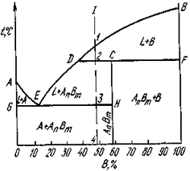

Для сплава 1подсчитать количество фаз и структурных составляющих при температуре tэ.

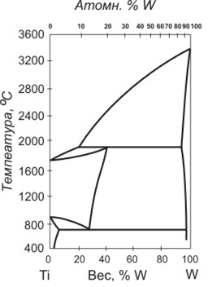На рисунке представлена диаграмма состояния двух компонентов. Расставить фазы и определить структуру сплавов при комнатной температуре. Зарисовать структуру сплавов (сплавы20 % В, 50 % В, 80 % В) при этой температуре

*Контрольная Работа № 3*

Проводится С Целью Закрепления Знаний по темам «Упругая и пластическая деформация. Механические свойства металлов. Рекристаллизация

* При изготовлении волочением стальной проволоки ее пластичность оказалась очень низкой. Каким образом можно увеличить пластичность, укажите причину и режимы обработки.
* Необходимо замерить твердость образцов из мягкого алюминиевого сплава твердой закаленной стали. Предложите обоснованные методы определения твердости.

*Контрольная Работа № 4*

Проводится с целью закрепления знаний по теме «Диаграмма состояния Fe – Fe3C»

1. Изобразить структурную диаграмму системы Fe – Fe3C
2. Построить кривую охлаждения (нагрева) заданного сплава.
3. Описать процессы, происходящие в сплаве с содержанием углерода …… при
4. Определить состояние сплава и количественное соотношение фаз при температуре.
5. Определить количество структурных составляющих сплава при комнатной температуре.

|  |  |  |  |
| --- | --- | --- | --- |
| № П.П | Условия (нагрев, охлаждение) | Содержание углерода,% | Температура, 0С |
| 1 | охдаждение | 0,13 | 800 |
| 2 | нагрев | 0,2 | 1450 |
| 3 | охдаждение | 0,6 | 1470 |
| 4 | нагрев | 0,8 | 1450 |
| 5 | охдаждение | 0,4 | 800 |
| 6 | нагрев | 1,5 | 850 |
| 7 | охдаждение | 3 | 1200 |
| 8 | охдаждение | 4,3 | 1000 |
| 9 | нагрев | 5 | 1150 |
| 10 | охдаждение | 0,9 | 800 |
| 11 | нагрев | 1,2 | 1300 |
| 12 | охдаждение | 0,3 | 1470 |
| 13 | нагрев | 0,5 | 1450 |
| 14 | охдаждение | 1,5 | 900 |
| 15 | нагрев | 0,16 | 1520 |
| 16 | охдаждение | 2,5 | 1200 |
| 17 | нагрев | 4,5 | 1100 |
| 18 | охдаждение | 1 | 800 |

*Контрольная Работа № 5*

Проводится с целью закрепления знаний по теме «Фазовые превращения в железоуглеродистых сплавах»

* Укажите структуру стали 60, которая образуется при нагреве до темпера-туры7000С, 7500С, 8500С, 9500С, 10000С, если сталь была при выплавке дополнительно раскислена алюминием в ковш?
* Детали из стали У10 подверглись нагреву на температуру7800С, после чего одна партия деталей охлаждалась с печью (очень медленно), а другая партия была перенесена в печь с температурой 5000С и выдерживалась в ней 2 часа. Какая структура будет у деталей I и II партий после обработки и будут ли отличаться их свойства?

*Контрольная Работа № 6*

Проводится с целью закрепления знаний по теме «Легированные стали»

* Сталь40ХНМА применяется для изготовления ответственных деталей больших сечений: расшифровать состав стали; предложить режим термической обработки готовых деталей, обосновать его. Объяснить влияние молибдена в данной стали на отпускную хрупкость.
* Для изготовления молотовых штампов выбрана сталь4ХС: расшифровать химический состав и определить, к какой группе относится данная сталь по назначению; предложить и обосновать режим термической обработки, объяснить влияние входящих в данную сталь легирующих элементов на превращения, происходящие на всех этапах термической обработки

***Первый рубежный контроль***

1. Перечислите микроструктурные зоны слитка и изобразите их расположение в слитке.
2. Какова классификация макродефектов с указанием природы и внешнего вида дефекта.
3. Дайте характеристику камневидному и нафталинистому изломам и объясните условия их образования.
4. Перечислите основные виды и укажите причины образования поверхностных дефектов горячекатаной стали.
5. Дайте полную характеристику дефекта "флокены".
6. Что такое ликвация ,и каковы ее разновидности и каким способом ее выявляют?
7. Опишите строение усталостного излома и расскажите об условиях его образования.
8. Энергетические условия процесса кристаллизации.
9. Что понимают под скоростью образования центров кри­сталлизации и скоростью роста кристаллов, и какие факторы влияют на эти параметры?
10. Что такое величина переохлаждения и как она влияет на процесс кристаллизации?
11. Как влияет перегрев жидкого металла на величину зерна?
12. Объяснить зависимость величины и формы зерен алюминиевых отливок от скорости охлаждения.
13. Какое влияние оказывают примеси в металле на его кристаллизацию и первичную структуру?
14. В каких случаях образуются в металлических отливках одна, две и три структурные зоны?
15. Назовите основные плоскости скольжения в металлах с ГЦК, ОЦК и ГПУ структурами.
16. Опишите, какие изменения микроструктуры Вы наблюдали при холодном деформированной мягкой стали.
17. Чем объяснить явление механического наклепа при пластической деформации и как оно проявляется.
18. В чем суть рекристаллизации и каков механизм этого процесса (поясните на примерах из выполненного исследования).
19. Дайте определение первичной, собирательной и вторичной рекристаллизации.
20. Как влияет рекристаллизация на величину зерна деформированного металла и какие основные факторы определяют размер рекристаллизованного зерна.
21. Объясните характер изменения твердости холоднодеформированного металла при нагреве.
22. Как изменяется тонкая структура металла при холодной пластической деформации.
23. Что называется скольжением и двойникованием, и как осуществляются эти процессы.
24. Что такое холодная и горячая деформация, и критическая степень деформации.
25. Какие фазы называют первичными твердыми растворами. Где размещаются и как выглядят на диаграммах состояния области их существования.
26. Какие фазы относят к промежуточным, и их основные типы. Где размещаются и как выглядят на диаграммах состояния области их существования.
27. Какое превращение называют эвтектическим. Назовите системы, в которых оно протекает и какие фазы при этом образуются.
28. Охарактеризуйте перитектическое превращение. Каков геометрический образ этого превращения на диаграммах фазового равновесия. Приведите примеры систем, в которых оно протекает.
29. Охарактеризуйте монотектическое и синтектическое превращения, и в каких системах они возможны.
30. В каких сплавах изученных систем может образовываться вторая фаза в результате уменьшения растворимости компонентов б твердом состоянии с понижением температуры.
31. В чем суть эвтектоидного превращения, как оно протекает и отражается на диаграммах состояния.
32. Объясните, на чем основан термический метод анализа и как его используют при построении диаграмм фазового равновесия.
33. По полученной Вами кривой охлаждения объясните, какие фазовые превращения протекают при соответствующих критиче­ских температурах сплава.
34. Используя построенную диаграмму Pb -Sb, расскажите о кристаллизации сплава с 13% Sb, изобразите схематически его микроструктуру при комнатной температуре.
35. Изобразите совмещенную диаграмму системы «железо-углерод» (диаграмму с двойными линиями), расставьте фазы и опишите фазовые превращения в этой системе.
36. Дайте определение фазам и структурным составляющим диаграммы Fe-C.
37. Изобразите структурную диаграмму системы Fe - Fe3C и опишите формирование микроструктуры эвтектоидной стали и белого эвтектического чугуна.
38. Как формируется структура в серых чугунах.
39. Как получаются высокопрочные чугуны.
40. Как формируется структура ковких чугунов.

***Второй рубежный контроль***

1. Что такое мартенсит? Каково его строение и условия образования?
2. Что такое сорбит и троостит? Изобразить схему строения и охарактеризовать условия их получения.
3. Дайте характеристику бейнита. Каковы его строение и условия образования?
4. Используя С-образные диаграммы, объясните, как влияет скорость охлаждения стали из аустенитного состояния на вид полученной структуры.
5. Назовите структуры, которые образуются при нагреве закаленной стали (до температур ниже Aci), и изобразите схематически их вид.
6. Укажите при каких условиях получаются крупно-, а при каких мелкоигольчатый мартенсит?
7. В чем разница между мартенситом, трооститом, сорбитом, получаемыми при охлаждении стали из аустенитного состояния, и мартенситом отпуска, трооститом отпуска, сорбитом отпуска?
8. Назовите примерные значения твердости неравновесных структур.
9. Что такое видманштеттовая структура?
10. Что такое псевдоэвтектоид?
11. Какой аустенит называют устойчивым, переохлажденным, остаточным?

**ПРИЛОЖЕНИЕ2**

Компетенция ПК 12 формируется в процессе освоения образовательной программы.

а) Планируемые результаты обучения и оценочные средства для проведения промежуточной аттестации:

| Структурный элемент  компетенции | Планируемые результаты обучения | Оценочные средства |
| --- | --- | --- |
| ПК-16 умением применять методы стандартных испытаний по определению физико- механических свойств и технологических показателей используемых материалов и готовых изделий | | |
| Знать | - знать классификацию и маркировку сплавов, сталей и чугунов  - технологию обработки сталей и сплавов  - основные группы и классы современных материалов, их свойства и области применения, принципы выбора  - фазовый и структурный состав сталей и чугунов | *Перечень вопросов к экзамену*   1. Характеристика и вид полной фазовой диаграммы Fe – C. 2. Характеристика компонентов и фаз системы Fe – C. 3. Превращения и формирование структуры в сталях (белых чугунах, серых чугунах) в равновесном состоянии 4. Классификация сталей. 5. Неметаллические включения в стали. 6. Влияние С и примесей на свойства стали. 7. Маркировка и применение углеродистых конструкционных сталей обыкновенного качества. 8. Маркировка и применение конструкционных качественных углеродистых сталей. 9. Маркировка и применение автоматных сталей. 10. Классификация и маркировка серых чугунов. 11. Влияние хим.состава на структуру и свойства серых чугунов 12. Строение, свойства, маркировка высокопрочных чугунов и их получение. 13. Строение, свойства, маркировка и получение ковких чугунов. 14. Взаимосвязь м/у структурой и свойствами в серых чугунах. 15. Образование аустенита. Рост зерна аустенита. 16. Как влияет температура распада аустенита на характер получаемых структур? 17. Превращения мартенсита и остаточного аустенита при нагреве (при отпуске) закаленной стали |
| Уметь | - Определить особенности строения специальных марок сталей  - проводить исследования сталей и сплавов  - проводить анализ сталей, чугунов, цветных металлов и сплавов | *Примерные практические задания*   1. Объяснить, зачем необходимо исследовать макроструктуру? Какими методами это можно сделать? Что может служить объектом макроанализа? 2. Каким методом можно установить тип кристаллической решетки металла и ее параметры? Какие типы решеток встречаются у металлов? Почему они называются плотноупакованными? 3. Приведите пример влияния типа связи (типа кристаллической решетки) на свойства материала. 4. Почему свойства кристаллического материала, измеренные в разных направлениях, могут отличаться? В каких материалах это явление не наблюдается и почему? 5. Объяснить, чем различаются α-железо, γ-железо и δ-железо? 6. Почему при холодной пластической деформации возрастают прочностные характеристики? Как это явление называется? В каких случаях это явление нежелательно? 7. Что означают термины деформационное упрочнение, зернограничное упрочнение, дисперсионное упрочнение, твердорастворное упрочнение? |
| Владеть | практическими навыками  - определять причины возникновения дефектов  - способностью демонстрировать базовые знания в области естественнонаучных дисциплин, готовностью выявлять естественнонаучную сущность проблем, возникающих в ходе профессиональной деятельности  - выявлять дефекты на металлоизделиях | *Примерные практические задания для экзамена*   * Образцы стали У8 были нагреты на температуру7700С и после выдержки охлаждались в разных средах – на воздухе, в масле, в воде, растворе NaCl в воде. После охлаждения образцы имели разную твердость. Объясните причину этого явления. * В чем различие в фазовом составе и строении продуктов отпуска при 6500С и продуктов изометрического превращения переохлажденного аустенита при той же температуре стали с содержанием углерода 0,4 %? * На стали с содержанием углерода0,50 % необходимо получить наилучшее сочетание свойств прочности и пластичности. Предложить температуру отпуска для этой стали и объяснить сделанный выбор. * Для изготовления деталей самолета выбран сплав АМц. Расшифруйте состав, укажите механические свойства сплава. Опишите, каким способом производится упрочнение этого сплава |
| ОПК-5 способностью решать стандартные задачи профессиональной деятельности на основе информационной и библиографической культуры с применением информационно-коммуникационных технологий и с учетом основных требований информационной безопасности | | |
| Знать | - знать классификацию и маркировку сталей и чугунов;  - способы получения качественных сталей;  - технологию обработки сталей и сплавов  - основные группы и классы современных материалов, их свойства и области применения, принципы выбора.; | *Перечень вопросов к экзамену*  1. Структура и свойства материалов. Аморфное и кристаллическое состояние материала.  2. Методы изучения структуры материалов.  3. Кристаллическая решетка. Основные типы решеток металлов.  4. Полиморфизм. Полиморфные превращения.  5. Дефекты кристаллического строения.  6. Анизотропия.  7. Энергетические условия кристаллизации. Влияние скорости охлаждения на кристаллизацию.  8. Механизм кристаллизации. Параметры кристаллизации.  9. Гомогенное (самопроизвольное) образование центров кристаллизации. Критический зародыш.  10. Гетерогенное (несамопроизвольное) образование центров кристаллизации. Модифицирование.  11. Дендритная кристаллизация.  12. Кристаллические зоны слитка. Усадка.  13. Виды ликвации.  14. Виды деформации. Механизм пластической деформации.  15. Наклеп при пластической деформации. Роль дислокаций в упрочнении.  16. Разрушение металлов.  17. Механические свойства металлов. Конструктивная прочность.  18. Механические характеристики, определяемые при испытании на растяжение.  19. Твердость и способы ее определения.  20. Механические характеристики, определяемые при динамических испытаниях (ударная вязкость, температура хладноломкости).  21. Основные понятия теории сплавов: компонент, сплав, система, фаза. Правило фаз (правило Гиббса).  22. Типы твердых фаз в металлических системах.  23. Правило рычага (правило отрезков).  24. Основные типы двойных диаграмм. Формирование структуры двойных сплавов.  25. Эвтектическое превращение. Перитектическое превращение. Эвтектоидное превращение |
| Уметь | - проводить исследования сталей и сплавов  - проводить анализ сталей, чугунов, цветных металлов и сплавов | *Примерные практические задания*   1. Пояснить графически физический смысл понятия «равновесная температура кристаллизации (плавления)». Какое условие необходимо выполнить, чтобы начался процесс кристаллизации? 2. Объяснить, в чем отличие кривых охлаждения кристаллических и аморфных тел? Можно ли получить аморфный металл (металлическое стекло)? 3. Почему зерна закристаллизовавшегося металлического материала не имеют геометрически правильной формы? 4. Какую цель преследуют при введении в расплав (жидкий металл) модификаторов? Привести примеры действия модификаторов. 5. Объяснить, в какой отливке зерно закристаллизовавшегося металла будет больше: при разливке жидкого металла в песчаную форму или в металлическую? 6. Объяснить, к чему может привести перегрев расплава пред разливкой его в формы (изложницы)? 7. Объяснить, зачем проводят операцию подстуживания при получении отливок? Как ее осуществить |
| Владеть | - определять причины возникновения дефектов  - способностью демонстрировать базовые знания в области естественнонаучных дисциплин, готовностью выявлять естественнонаучную сущность проблем, возникающих в ходе профессиональной деятельности | *Примерные практические задания для экзамена*   * Теоретическая температура плавления цинка 4180С. К началу кристаллизации жидкий металл переохладили до3000С. Чему равна степень переохлаждения ∆Т? * Рассчитайте число атомов, приходящихся на одну элементарную ячейку в решетке ОЦК, ГЦК, ГПУ * Определить, насколько увеличится скорость диффузии в Feγ, если увеличить температуру с 730 0С до 1000 0С     Определите фазы в сплавах, строение которых показано на рисунке |

б) Порядок проведения промежуточной аттестации, показатели и критерии оценивания:

Промежуточная аттестация по дисциплине «Машиностроительные материалы» включает теоретические вопросы, позволяющие оценить уровень усвоения обучающимися знаний, и практические задания, выявляющие степень сформированности умений и владений, проводится в форме экзамена.

Экзамен по данной дисциплине проводится в устной форме по экзаменационным билетам, каждый из которых включает 2 теоретических вопроса, позволяющие оценить уровень усвоения обучающимися знаний и одно практическое задание, выявляющие степень сформированности умений и владений.

**Показатели и критерии оценивания экзамена:**

– на оценку **«отлично»** (5 баллов) – обучающийся демонстрирует высокий уровень сформированности компетенций, всестороннее, систематическое и глубокое знание учебного материала, свободно выполняет практические задания, свободно оперирует знаниями, умениями, применяет их в ситуациях повышенной сложности.

– на оценку **«хорошо»** (4 балла) – обучающийся демонстрирует средний уровень сформированности компетенций: основные знания, умения освоены, но допускаются незначительные ошибки, неточности, затруднения при аналитических операциях, переносе знаний и умений на новые, нестандартные ситуации.

– на оценку **«удовлетворительно»** (3 балла) – обучающийся демонстрирует пороговый уровень сформированности компетенций: в ходе контрольных мероприятий допускаются ошибки, проявляется отсутствие отдельных знаний, умений, навыков, обучающийся испытывает значительные затруднения при оперировании знаниями и умениями при их переносе на новые ситуации.

– на оценку **«неудовлетворительно»** (2 балла) – обучающийся демонстрирует знания не более 20% теоретического материала, допускает существенные ошибки, не может показать интеллектуальные навыки решения простых задач.

– на оценку **«неудовлетворительно»** (1 балл) – обучающийся не может показать знания на уровне воспроизведения и объяснения информации, не может показать интеллектуальные навыки решения простых задач.